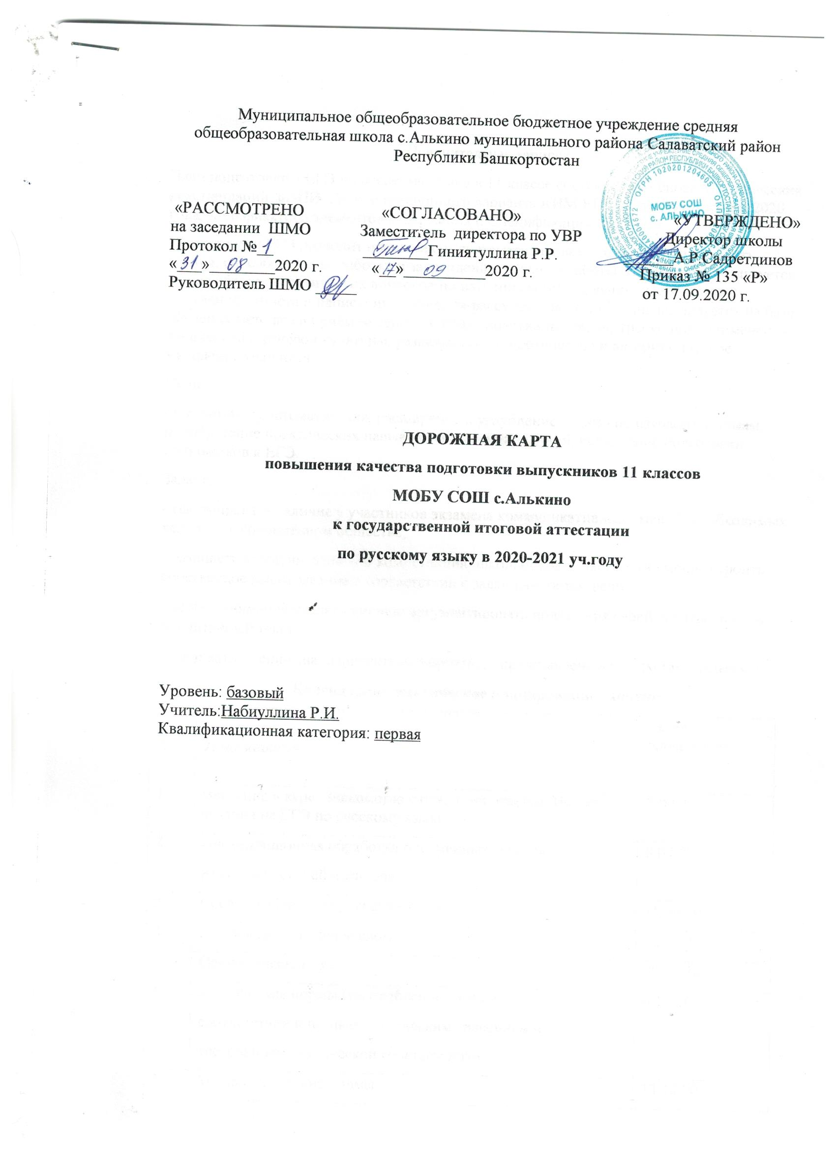

Пояснительная записка
План подготовки к ЕГЭ по русскому языку в 11 классе составлен на основе Методических рекомендаций ФИПИ, Демонстрационного варианта КИМ ЕГЭ по русскому языку 2020 года, Кодификатора элементов содержания и Спецификации КИМ.
Подготовка к ЕГЭ позволит школьникам систематизировать, расширить и укрепить знания, способствует выработке и закреплению навыков работы. Повторение реализуется в виде обзора теоретических вопросов по изученным темам, выполнения тестов с получением ответа и написания сочинения-рассуждения. Углубление реализуется на базе обучения методам и приёмам решения коммуникативных задач, требующих применения логической и речевой культуры, развивающих теоретическое и алгоритмическое мышление учащихся.
Цели:
обобщение и систематизация, расширение и углубление знаний по изучаемым темам; приобретение практических навыков выполнения заданий, повышение подготовки школьников к ЕГЭ.
Задачи:
- сформировать наличие у участников экзамена коммуникативных умений, необходимых человеку в современном обществе;
- развивать коммуникативную компетенцию школьников, в частности умение строить собственное высказывание в соответствии с заданным типом речи;
- особое внимание уделять умению аргументировать положения своей работы, используя прочитанный текст:
- развивать умение анализировать информацию, представленную в текстах разных стилей.
Календарно-тематическое планирование занятий
№ | Тема занятия | Сроки проведения
1. | Введение в курс. Знакомство с бланками ответов. Новые задания на ЕГЭ по русскому языку. | 2.09.20
2. | Информационная обработка письменных текстов  различных стилей и жанров. | 8.09.20
3. | Средства связи предложений в тексте. | 15.09.20
4. | Лексическое значение слова | 22.09.20
5. | Орфоэпические нормы | 29.09.20
6. | Лексические нормы (употребление слова в  соответствии с точным лексическим значением и  требованием лексической сочетаемости) | 6.10.20
7. | Морфологические нормы  (образование форм слова) | 13.10.20
8. | Синтаксические нормы. Нормы согласования  Нормы управления | 20.10.20
9. | Правописание корней | 10.11.20
10. | Правописание приставок | 17.11.20
11. | Правописание суффиксовразличных частей речи  (кроме -Н-/-НН-) | 24.11.20
12. | Правописание личныхокончаний глаголов и  суффиксов причастий | 1.12.20
13. | Правописание НЕ и НИ с различными частями речи | 8.12.20
14. | Слитное, дефисное,раздельное написание слов | 15.12.20
15. | Правописание -Н- и -НН- в различных частях речи | 22.12.20
16. | Знаки препинания в простом осложнённом предложении(с однородными членами)  Пунктуация в сложносочинённомпредложении и простом предложении с однородными членами | 29.12.20
17. | Знаки препинанияв предложениях с обособленными членами(определениями, обстоятельствами, приложениями, дополнениями) | 19.01.21
18. | Знаки препинания в предложениях со словами  и конструкциями, грамматически не связанными с членами предложения | 26.01.21
19. | Знаки препинания в сложноподчинённом предложении | 2.02.21
20. | Знаки препинания в сложномпредложении с разными видами связи | 9.02.21
21. | Текст как речевое произведение. Смысловая и  композиционная целостность текста | 16.01.21
22. | Функционально-смысловыетипы речи | 2.03.21
23. | Лексическое значение слова. Синонимы. Антонимы. Омонимы. Фразеологическиеобороты. Группы слов по происхождению иупотреблению | 9.03.21
24. | Средства связи предложений в тексте | 16.03.21
25. | Речь. Языковые средства выразительности | 23.03.21
26. | Итоговый контроль | 30.03.21
27. | Часть 2. Сочинение- рассуждение  Критерии оценки сочинения. Новые требования к написанию сочинения. | 6.04.21
28. | Вступление. Проблема | 13.04.21
29. | Комментарий | 20.04.21
30. | Мнение автора. Аргументация своего мнения | 27.04.21
31. | Аргументация | 4.05.21
32. | Заключение в сочинении. Сочинение | 11.05.21
33. | Проведение консультативных занятий для обучающихся по подготовке к ЕГЭ | 18.05.21
34. | Диагностическая работа в форме ЕГЭ | 25.05.21

Муниципальное общеобразовательное бюджетное учреждение средняя общеобразовательная школа с.Алькино муниципального района Салаватский район Республики Башкортостан

«РАССМОТРЕНО «СОГЛАСОВАНО» «УТВЕРЖДЕНО»
на заседании ШМО Заместитель директора по УВР Директор школы Протокол №__ ________Гиниятуллина Р.Р. ______А.Р.Садретдинов «___»________2020 г. «__»__________2020 г. Приказ №146 «Р»
Руководитель ШМО _____ от 30.09.2020 г.

План работы с учащимися «группы риска» 11 класса
по подготовке к ЕГЭ по русскому языку
в 2020-2021 учебном году.

Уровень: базовый
Учитель:Набиуллина Р.И.
Квалификационная категория: первая

План работы с учащимися «группы риска» 11 класса
по подготовке к ЕГЭ по русскому языку
в 2020-2021 учебном году.

№ п/п | Мероприятие | Срок выполнения
1 | Выявление затруднений учащихся по русскому языку | до 01.10. 2021
2 | Начало дополнительных занятий по подготовке к ЕГЭ по русскому языку | с 01.10. 2020
3 | Определение пробелов в знаниях учащихся по русскому языку и разработка индивидуальных маршрутов. | с 01.10. 2020
4 | Проведение индивидуальных занятий с учащимися, показавшими неудовлетворительные результаты по итогам тренировочных работ. | До полной ликвидации пробелов в знаниях
5 | Корректировка плана работы по подготовке к ЕГЭ в части усиления работы со слабоуспевающими учащимися. | По мере необходимости
6 | Проверка состояния преподавания русского языка с «Группы риска» в 11 классе. | до 01.01. 2021
7 | Работа учителя-предметника и классного руководителя с претендентами на «2» по результатам контрольных и тренировочных работ. | Ежемесячно
8 | Проверка результативности работы учителя по подготовке слабоуспевающих учащихся к ЕГЭ (контроль опроса по журналам, посещаемость по журналам, проверка домашнего задания по тетрадям, контроль знаний учащихся по КИМам). | Два раза в месяц
9 | Использование учителем русского языка заданий из КИМов и индивидуальных заданий по ликвидации пробелов в знаниях «Группы риска» на уроках. | По мере необходимости
10 | Включение в домашнее задание заданий из КИМов. | По мере необходимости
11 | Проведение контроля знаний учащихся «Группы риска», проверка домашнего задания. | На каждом уроке
12 | Информирование родителей учащихся из «Группы риска» о посещаемости уроков, дополнительных занятий, выполнения домашних заданий по русскому языку | Еженедельно, а в случае необходимости ежедневно
13 | Индивидуальное консультирование родителей учащихся «Группы риска» с учителем русского языка | В течение года
Календарно – тематическое планирование для индивидуальных занятий по русскому языку
№ п/п | Тема занятия | период прохождения
1 | Орография. Безударные гласные и непроизносимые согласные в корне. Чередование гласных в корне слова. Приставки. Ы ,И после приставок. Двойные согласные. | сентябрь
2 | Морфология. Имя существительное. Склонения. Е И в падежных окончаниях. | сентябрь
3 | Имя прилагательное. Правописание. Роль в предложении. | октябрь
4. | Местоимение. Разряды. Правописание местоимений. | октябрь
5. | Имя числительное. Глагол. Спряжение глаголов. Безударные личные окончания. | ноябрь
6. | Причастие. Причастный оборот. Деепричастие. Деепричастный оборот. | ноябрь
7. | Повторение изученных орфограмм. Диагностическая работа. Анализ. | декабрь
8. | Наречие. Предлог. Союз. Частица. Междометие. Роль в предложении. | декабрь
9. | Словосочетание. Виды. Простое предложение. Подлежащие и способы его выражения. | январь
10. | Сказуемое и его виды. | февраль
11. | Односоставные предложения. | февраль
12. | Повторение. Диагностическая работа. Анализ работы. | март
13. | Тире в простом предложении. Однородные члены предложения. Обобщающие слова при однородных членах. | март
14. | Обособленные определения и приложения. | апрель
15. | Обособление обстоятельств, уточняющих членов предложения. | апрель
16. | Сложное предложение. | май
17. | Предложения с разными видами связи. | май

Учебник. Авторы Н.Г. Гольцова, И.В. Шамшин, М.А. Мищерина. Русский язык для 10-11 кл. Часть 2.

